果不其然，大选还未结束特朗普就开始搞事情了

原创 有里儿有面 [有理儿有面](javascript:void(0);)

**有理儿有面**

微信号 youli-youmian

功能介绍 你说是不是

2020-11-04[原文](https://mp.weixin.qq.com/s?__biz=Mzg3MjEyMTYyNg==&mid=2247515985&idx=1&sn=d966f3eb25ed478d26781c9a5874c511&chksm=cef6eb24f9816232f2e0df94ba37c0b8e089ac70c6a21ce979602febde2b6d5a874634beb36e&scene=27#wechat_redirect&cpage=57) 发表于

收录于合集





**全文共2646字，图片8张，预计阅读时间为7分钟。**

**文章首发于“有理儿有面”（youli-youmian），欢迎大家在朋友圈和微信群转发。**

**公众号及其他平台转载请在后台留言。**



▼

这次的美国总统大选注定不寻常。

由于疫情影响，美国多州延展了提前投票的时长及放宽邮寄选票的标准，提前投票人数史无前例，达到9760万张，给统计选票结果更增加了不确定性。

今天，在举世关注中，特朗普和拜登都说自己能赢。特朗普一边说自己赢得一场大胜，一边说民主党正在窃取选举结果，并称将前往最高法院要求停止点票。美国时间4日凌晨2时30分，特朗普在白宫东厅发表了讲话，他说道“我们一家准备好赢得这次选举，坦白讲，我们已经赢了这次选举”。虽然计票还在继续，但特朗普单方面已经宣布自己“胜选”。

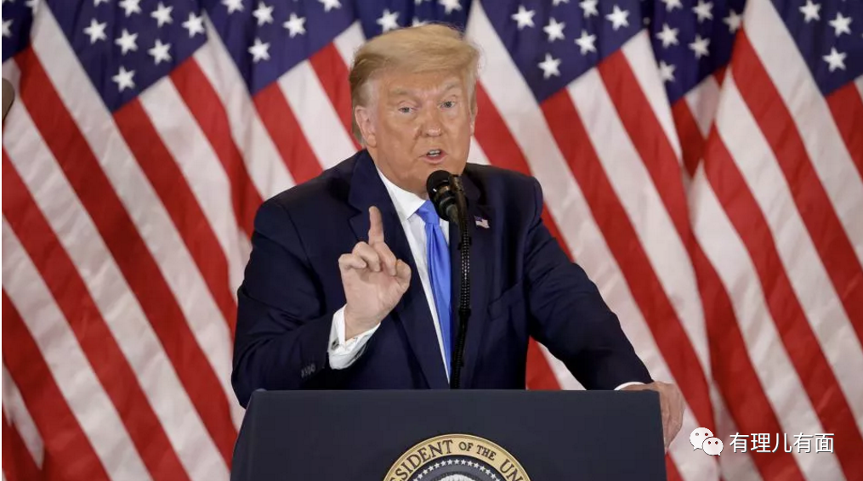

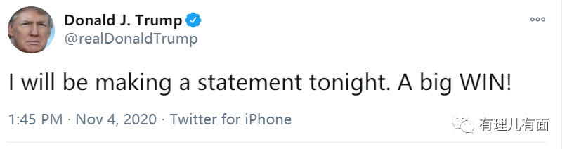

幽默的吃瓜群众，甚至借用“大楚兴，陈胜王”的典故来调侃特朗普的自卖自夸。

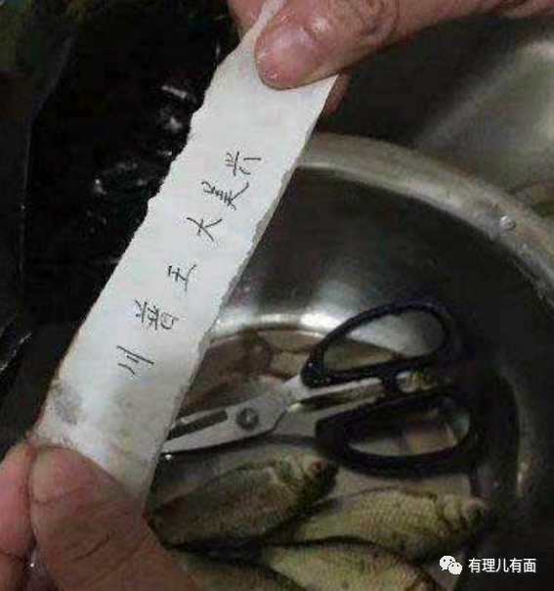

拜登这边也不示弱，发推称“谁能赢得这场选举不是我和特朗普说了算的，而是选民说了算”，随后拜登又跟进一条“我们正走在赢得大选的路上”。同样显示出了对大选胜利的渴望。

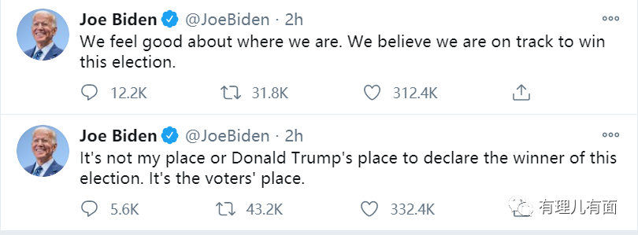

但随着宾夕法尼亚州、密歇根州和威斯康星州三个摇摆州表示暂时不宣布投票结果，这意味着目前尚无法得出清晰的结果。

就在昨天，外媒一边倒似的报道拜登即将当选，甚至有个英国人在全球最大在线博弈平台（Betfair Exchange）押注100万英镑，赌拜登能击败特朗普，当选下任美国总统。

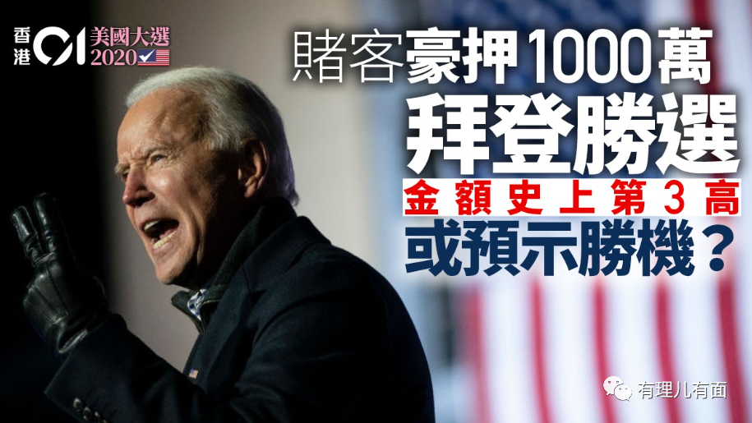

2020年，受新冠疫情影响，此次美国大选的确是对特朗普不太“友善”。

**三大原因致特朗普选举艰难**

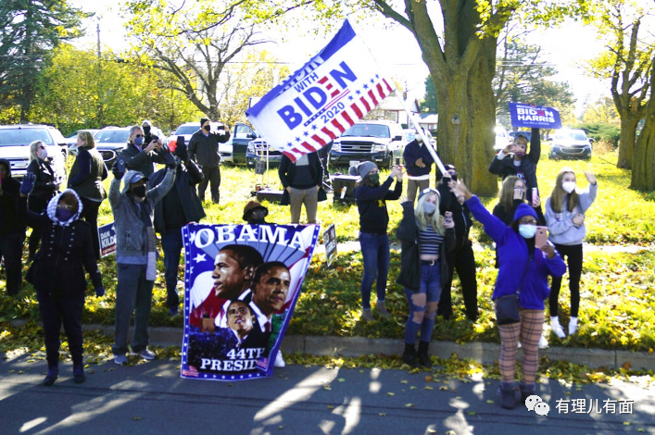

就外媒分析来看，特朗普选情告急有三大原因，一方面是特朗普“票仓”流失严重，其中包括老年人、市郊女性和少数裔；二是多个州的人口年龄和种族结构正朝有利于民主党的方向发展；还有就是民主党吸取了此前其基本盘不参与投票导致败局的经验教训，提前造势激发支持者超高投票热情。

目前，美国有超过23万人因新冠肺炎病殁，其中八成为65岁以上的长者，对特朗普抗疫不力的埋怨情绪在老年群体广泛蔓延。除长者外，部分市郊女性对特朗普政府管治下分裂混乱的社会感到不安，甚至有女性则是受够了特朗普的粗鄙言行，不愿孩子打开电视受到特朗普言行的影响。

另外，多个州的年轻人和少数族裔快速增加，例如德州过去四年间迎来了至少200万移民，导致在“黑人命贵”运动中支持少数裔的拜登取得了绝对支持。

还有就是，民主党人此次拥有超高投票热情。四年前，他们或是不满意候选人，或是根本没料到特朗普有胜算，许多人放弃投票，这让希拉里在几个中西部州意外翻车。例如在密歇根州，光是最大城市底特律2016年投票的民主党人就比上一届减少了6万人，而特朗普最终在该州以1万票微弱优势取胜。而此次民主党吸取了教训，高度动员起来，这也让特朗普难以再次拿下密歇根和威斯康星这两个本就倾向民主党的摇摆州。

如此看来，特朗普若是再次逆转翻盘赢得大选，那真的是不能怪别人，都是你们美国人民自己选的。

**颇具争议的邮寄选票**

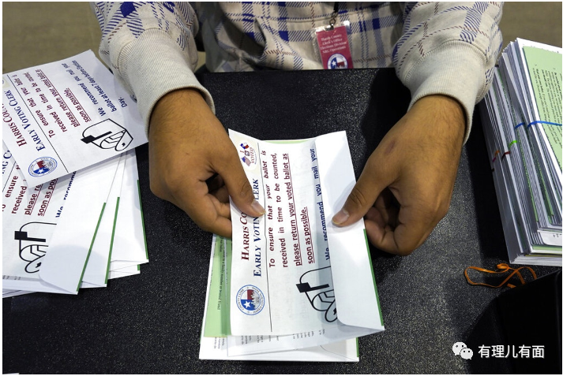

其实，因疫情影响，此次大选中的邮寄选票成为了选情中一个备受关注的问题，是有可能左右选情的重要因素。

先来看看这邮寄选票是怎么回事。

邮寄投票（Mail-In Ballot）包括全邮寄投票（all-mail voting），以及部份形式的缺席投票（Absentee Ballot）。

缺席投票是供无法在大选日亲自前往票站投票的选民使用，一般通过邮寄方式提交。选民需要向州政府申请缺席投票，并待州政府接受或拒绝。当申请获批后，官员会邮寄选票给选民，选民填完选票并签署后再邮寄提交选票。美国50个州中有36个州准许选民申请缺席投票，另外还有5个州要求选民申请缺席投票时要提供理由。

美国华盛顿特区和9个州采取被称为全邮寄投票（all-mail voting）的方式，政府会在选举前自动将选票邮寄给选民。选民需要将选票寄回，或在选举当天某个时间到投票地点投票。在这些州，缺席投票可以专指在选举期间因上大学或旅游等原因而离开该州，因此无法在登记地址收到选票的选民所使用的投票方式。

美国每个州计算邮寄选票的方法都不一样，统计选票截止日期也不同，这就对统计结果出炉造成了较大影响，也成为了争议的焦点。

美国有26个州只会计算在大选当日送达的邮寄选票，而24个州加上华盛顿特区则会计算所有盖上11月3日或之前邮戳的选票。这24个州中，很多州都会给予1周限期等待邮寄选票送达甚至更长。

而这24个州及华盛顿特区共有344张选举人票，占538张选举人票将近64%。假如这些州在缺乏邮寄选票的情况下无法分出胜负，大选当晚或许不能公布胜出者。

大家最关注的是选战中的6个摇摆州——佛罗里达、威斯康星、密歇根、宾夕法尼亚、亚利桑那和北卡罗来纳州。其中，最关键的是佛罗里达州，它有29张选举人票，目前已被特朗普拿下。亚利桑那州有11票，目前已被拜登拿下。

宾夕法尼亚州、威斯康星州和密歇根州成为关键。目前看来上述三州今天都不会有结果。其中宾夕法尼亚州进展最慢，预估将点票需时数日。

此外，美国邮政局承认有逾30万选票下落不明，来自12个邮区，包括摇摆州亚利桑那州、乔治亚州、宾夕法尼亚州和威斯康星州。

这样一来，即使选情对民主党有力，而26个州当天得出结果，剩下24个州则需要更多时间统计邮寄选票，这逐步统计和公布选票结果的过程中就会出现更多的变数！

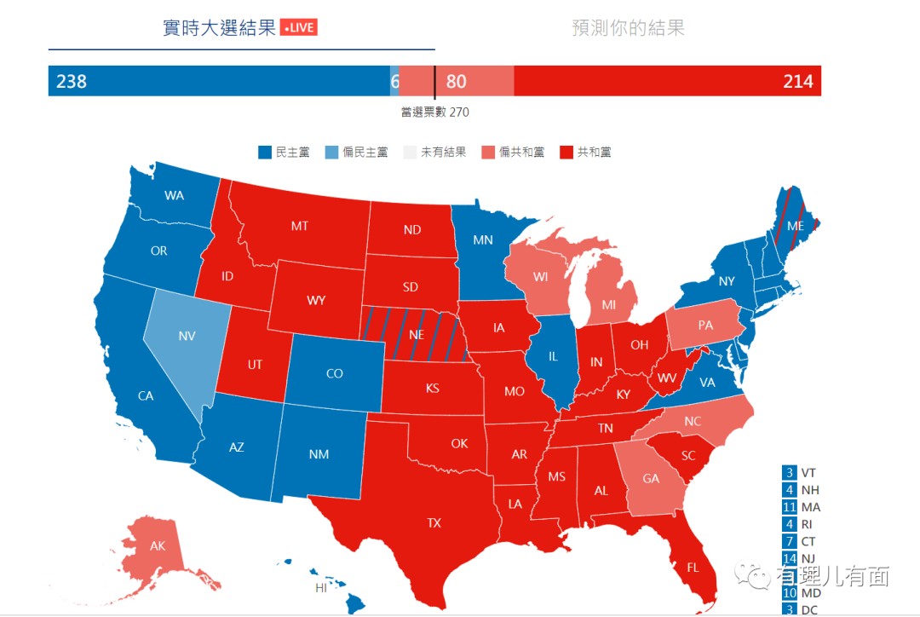

由于邮寄投票的选民支持民主党的较多，民主党已经全力释放“选举结果当天很可能出不来”的消息。

特朗普则打起了“小算盘”，正如前文所说，他已将强调选举日当天，这一切就应该结束，应停止清点邮寄选票。

将美国大选拉入法律诉讼环节，或许已是大势所趋。

**或将摧毁美国民主制度的特朗普**

早在8月15日特朗普就公开指出，若容许美国大选使用邮寄投票，将会成为灾难。一段时间以来，他不停强调邮寄选票将破坏美国大选结果的公平性，称毫无准备的邮政系统根本无法应对在全国性选举中使用邮寄选票的压力。如此一来，算埋好了伏笔，一旦结果出炉对他不利，那么立刻就会质疑“邮寄选票”的合法性，提前将大选拉入诉讼环节。

之后，9月26日，特朗普在美最高法院大法官金斯伯格去世后，只花了一个多星期的时间便迅速将48岁的保守派法官艾米·康尼·巴雷特（Amy Coney Barrett）送上提名流程。

10月27日，在距离美国大选前8天的时候，参议院以52票对48票，批准了最高大法官巴雷特的任命，这无疑是特朗普为法律诉讼做好的准备。

由此，美国最高法院大法官的立场比例，将进入保守派压倒自由派的“6比3”的绝对优势。特朗普认为，巴雷特就任，将有效并公正地处理大选中争议不休的邮寄投票时效、甚至是可能的“大选验票”问题。

这样的两手准备工作，无疑为大选结果出炉后的“否定”做好了法理和舆论上的准备。当然特朗普肯定是希望通过自己上一届成功当选的经验，去赢得更多的选票，但如若不成，那也不会低头认输。

无论大选结果是输是赢，特朗普就是特朗普，绝不会输在选票上，那么这么一来，美国选民手中的票还有用吗？

美国人民还有选举权吗？

所谓的民主制度还真的存在吗？

这个问题只能美国人民自己回答了。

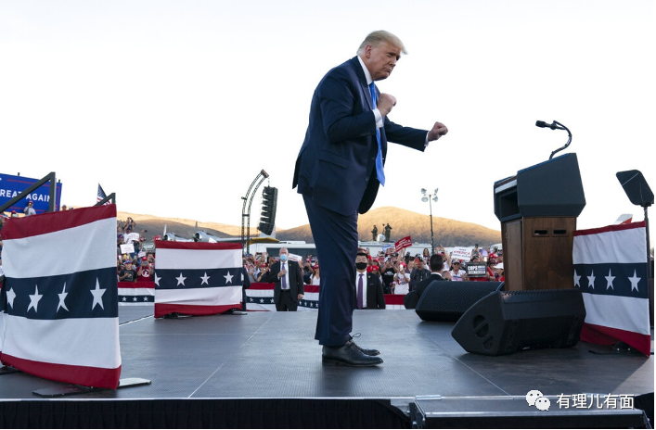

图片源自网络





**关注公众号：**

**有理儿有面**

**理   性｜   揭   秘｜   探   讨**







有里儿有面

**微信扫一扫赞赏作者** **赞赏**

已喜欢，对作者说句悄悄话

取消

**发送给作者**

**发送**

最多40字，当前共字

 人赞赏

上一页 1/3 下一页

长按二维码向我转账

受苹果公司新规定影响，微信 iOS 版的赞赏功能被关闭，可通过二维码转账支持公众号。

### 精选留言

用户设置不下载评论